# BASIS DATA

Praktikum My SQL pada CMD

Di ajukan untuk memenuhi salah satu tugas praktikum basis data

Nama : Iim Nursida

Kelas : TI.17.D2

Nim : 311710513



Program Studi Teknik Informatika

Pelita Bangsa

**TUGAS PRAKTIKUM 4**

1. Buat table pet dan isi datanya seperti berikut:

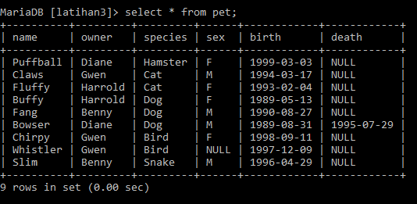

Langkah – langkahnya adalah sebagai berikut:

* Buat table dengan nama pet

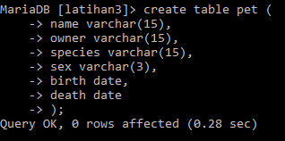

* Isi table pet seperti diatas dengan perintah sebagai berikut:

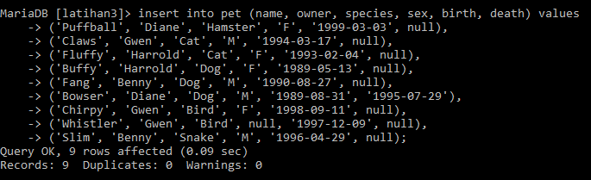

1. Tampilkan jumlah hewan yang dimiliki setiap owner.

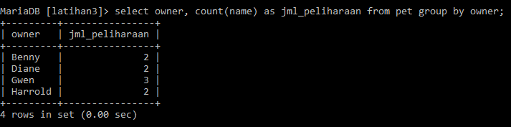

1. Tampilkan jumlah hewan berdasarkan spesies

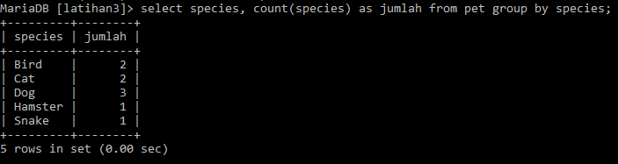

1. Tampilkan jumlah hewan berdasarkan jenis kelamin

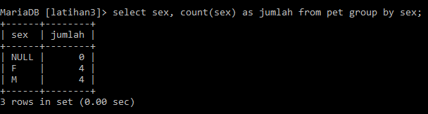

1. Tampilkan jumlah hewan berdasarkan spesies dan jenis kelamin

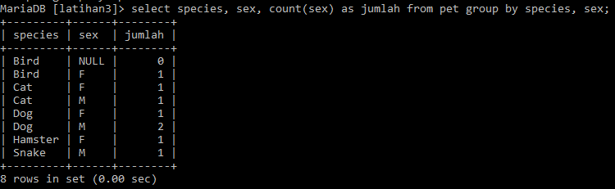

1. Tampilkan jumlah hewan berdasarkan spesis (cat dan dog saja) dan jenis kelamin

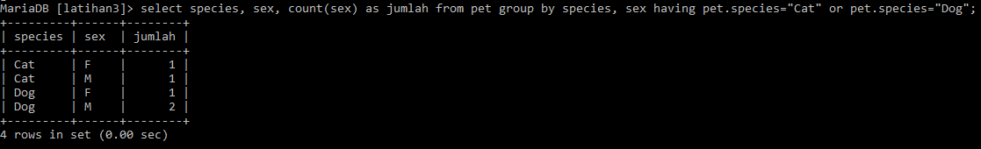

1. Tampilkan jumlah hewan berdasarkan jenis kelamin yang diketahui saja

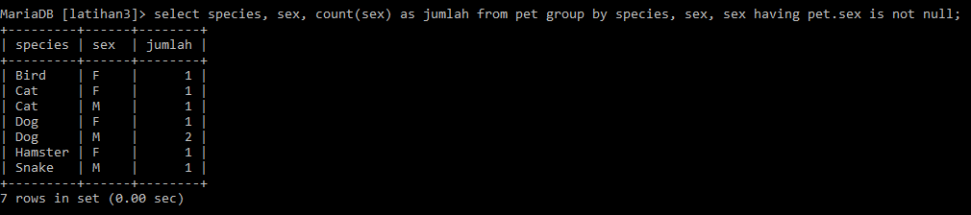

**KESIMPULAN**

MySQL menyediakan beberapa fungsi untuk pengelompokan data, dan pengecekan data seperti :

* GROUP BY : Untuk mengelompokkan data berdasarkan field
* HAVING : Untuk mengecek data apakah memiliki nilai tertentu